Tết đến là thời gian để nghỉ ngơi nhưng Doremon vẫn bị Nobita làm phiền vì tính lười biếng của mình. Mèo Ú quyết định cho Nobita mượn bảo bối là một vị thần bằng Rô bốt. Rô bốt này sẽ nghe và làm bất cứ việc gì mà chủ nhân của nó yêu cầu. Liệu đây có phải là một bảo bối tuyệt vời dành cho Nobita. Đọc truyện Doremon ngắn: Vị thần trong cây đèn dưới đây để biết nhé

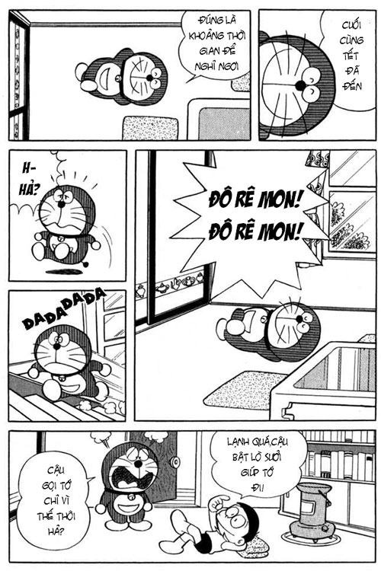

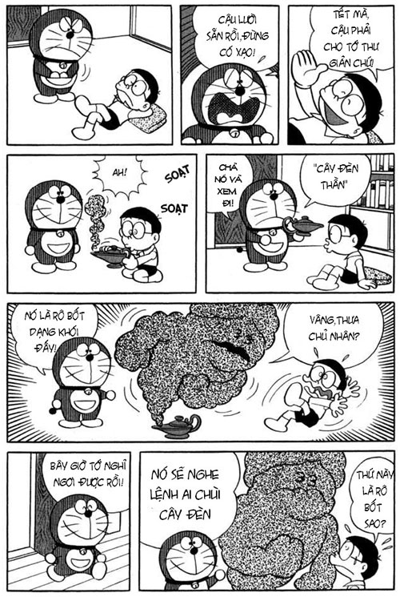

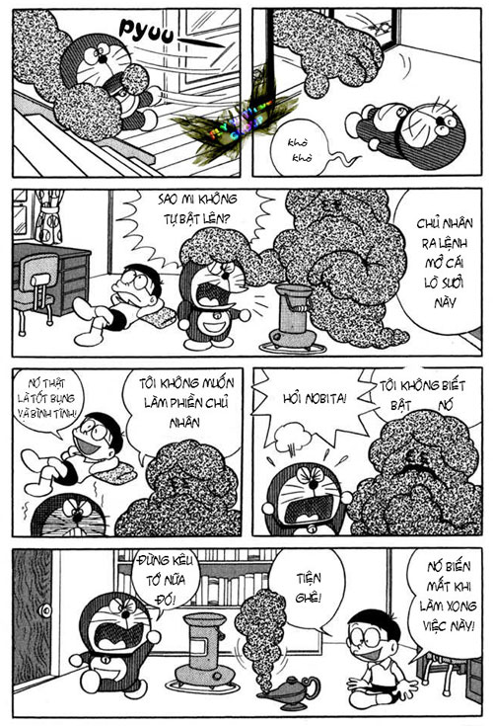

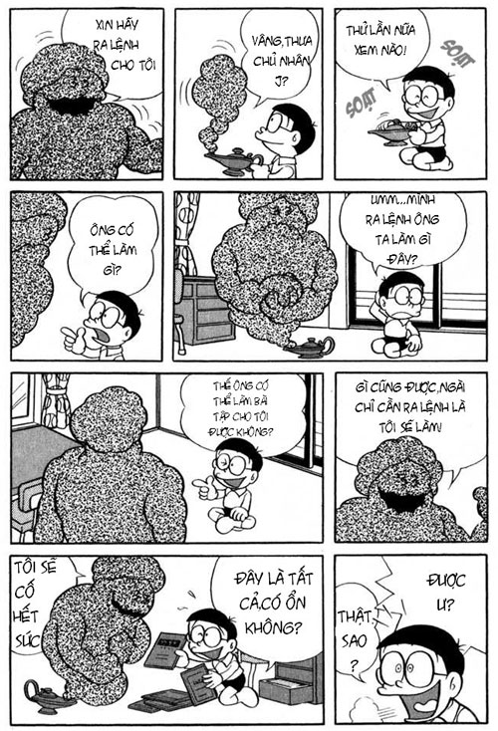

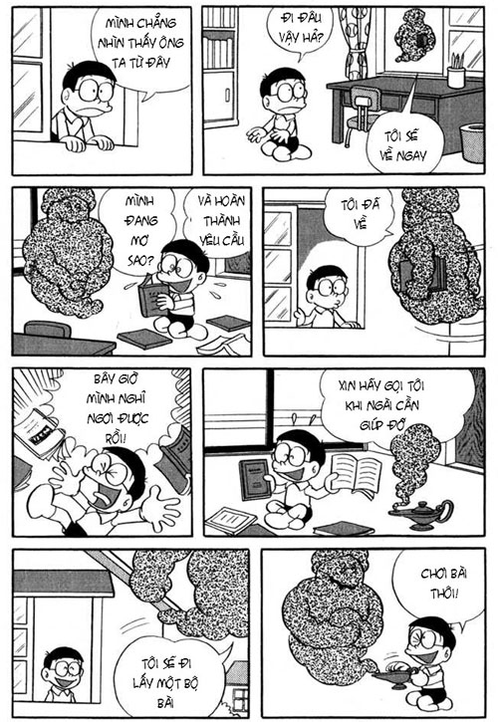

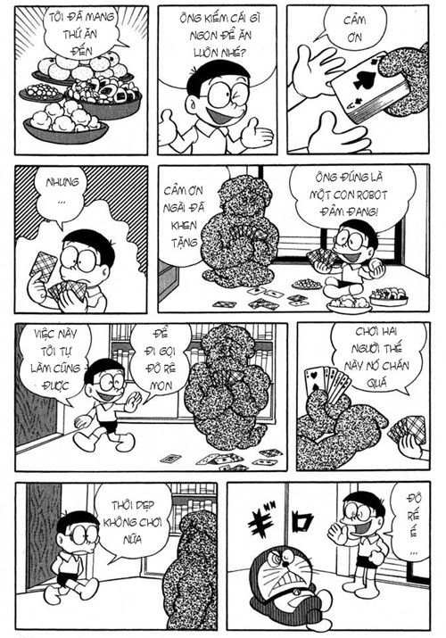

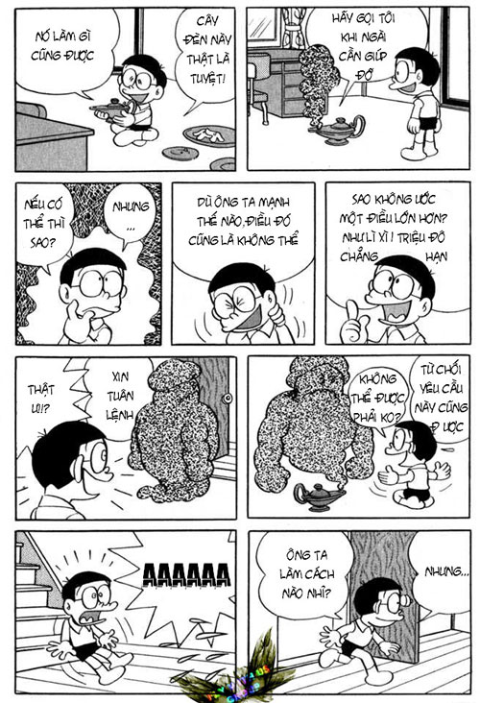

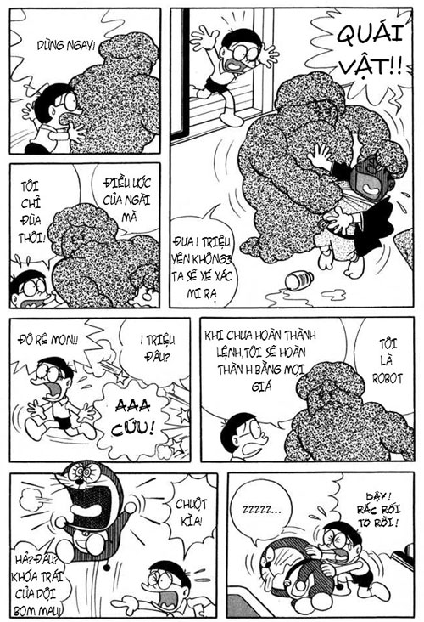

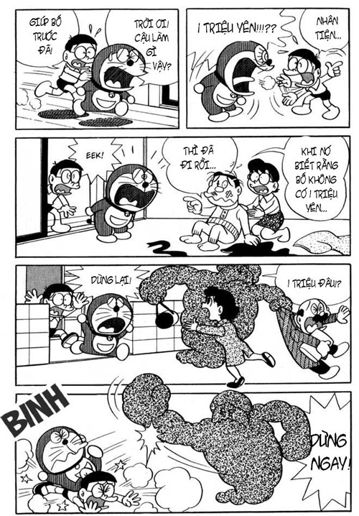

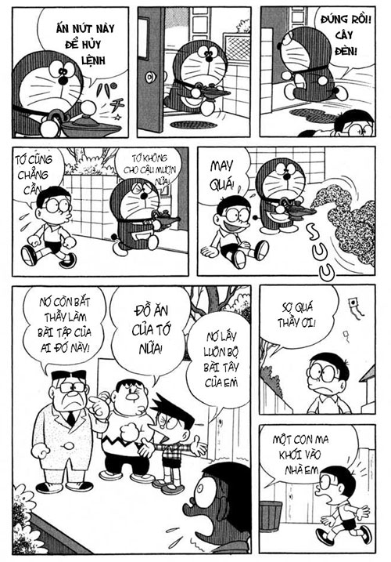
Vị thần Rô bốt này đúng là có thể thực hiện được bất kỳ yêu cầu nào của chủ nhân nó. Nhưng không phải do "hô biến", mà là đi bắt những người khác làm những yêu cầu đó thay cho mình. Vị thần Rô bốt này đi "cướp" đồ của Xeko, Chaien, bắt thầy giáo của Nobita giải bài tập cho cậu và còn đi chặn bắt tất cả mọi người nó gặp để trên đường để hòng lấy được 1 triệu yên theo yêu cầu của Nobita. Qủa thật là một bảo bối nguy hiểm. Thế mới thấy mọi thứ trên đời không phải tự nhiên mà có, một là do làm mà ra, hai là đi ăn cướp mà thành.

